**Конспект НОД по ЗОЖ в подготовительной к школе группе**

**«Путешествие в страну ЗДОРОВЬЕ».**

**Цель:**

* закреплять и обобщать представления детей о здоровом образе жизни.

**Задачи:**

* создать условия для закрепления знаний детей о благоприятном влиянии на здоровье настроения, гигиены, двигательной активности, закаливания, питания, свежего воздуха;
* побуждать детей отвечать на вопросы, учить делать выводы
* воспитывать желание быть здоровым, внимательно относиться к себе.

**Ход НОД:**

Дети сидят на стульчиках. Воспитатель: - Здравствуйте, дети! (Здравствуйте.)

- Здравствуйте! – ты скажешь человеку.

- Здравствуй! – улыбнётся он в ответ.

И тогда он не пойдёт в аптеку,

И здоровым будет много лет!

- Ребята, что нужно сказать нашим гостям «Здравствуйте»

- Слово «здравствуй» означает «будь здоров», «живи долго», поэтому мы так часто говорим его друг другу.

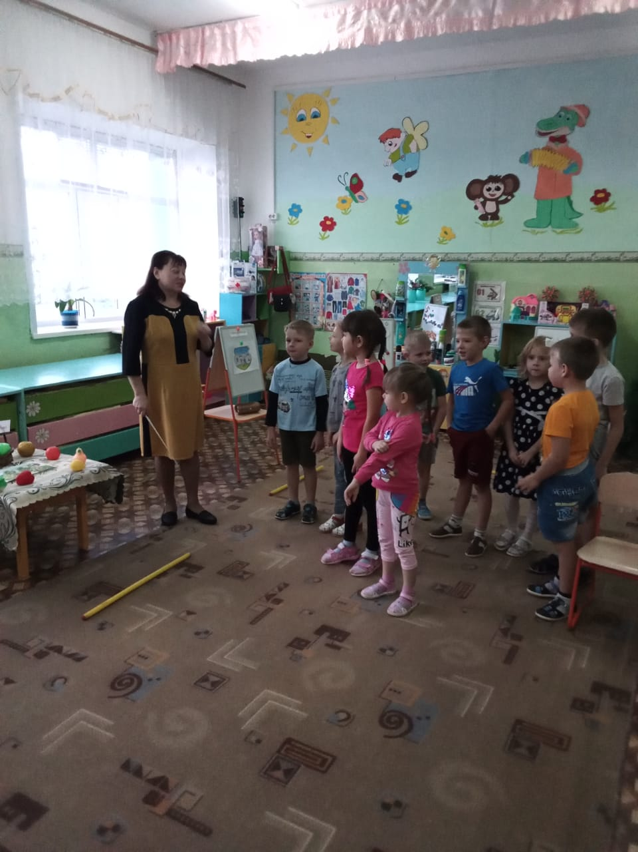

Сегодня, я предлагаю отправиться в страну Здоровья. Ну что, готовы**?**

**ВХОД НЕЗНАЙКИ** 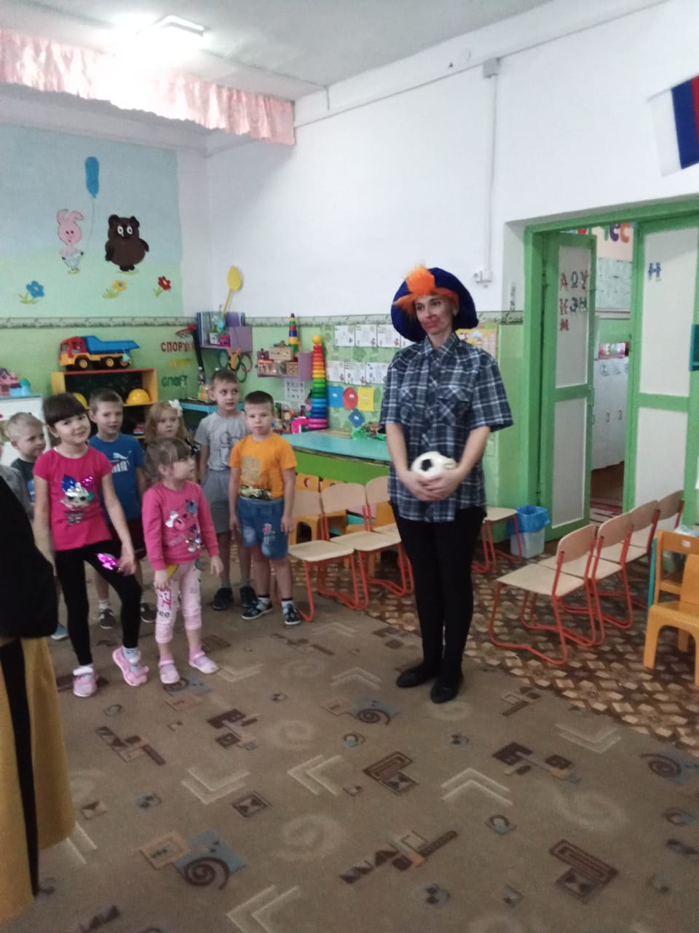 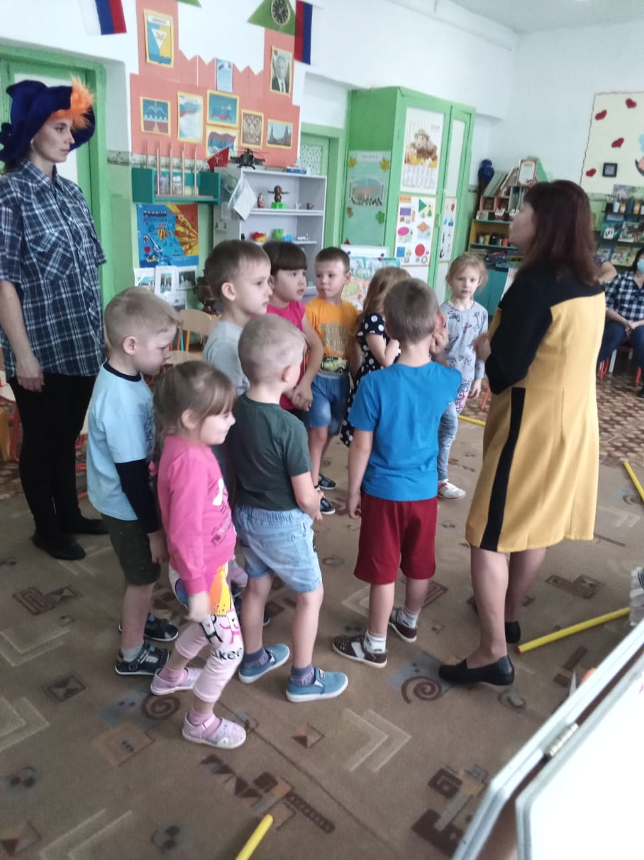

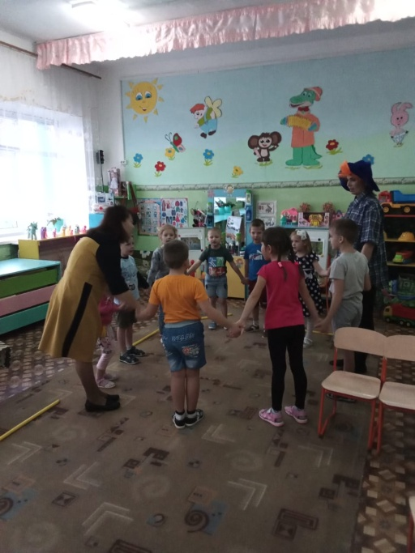

Чтобы попасть в город **Здоровье**, надо взяться за руки, закрыть глаза и сказать волшебный пароль: *«Солнце, воздух и вода – наши лучшие друзья!»* Вот мы и попали в страну «Здоровье»

Посмотрите, сколько здесь разных улиц.

Воспитатель: И первая улица, на которую мы попадаем это

**УЛИЦА ЗООЛОГИЧЕСКАЯ**

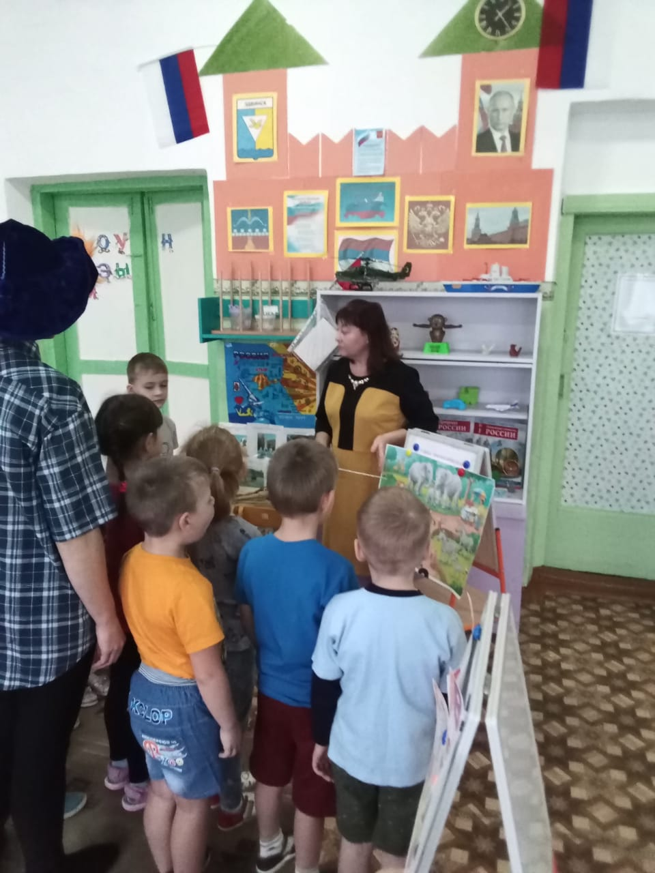

- На земле обитает много живых существ, все мы соседи на этой планете. Предлагаю вам закончить каждую фразу.

* У птицы клюв, а у человека …
* У зверей шерсть, а у птиц…
* У насекомых лапки, а у людей…
* У зверя нора, а у человека…
* У птицы крылья, а у человека…
* У рыбы чешуя, а у человека…
* У птицы птенец, а у человека…

- Молодцы! А теперь назовите условия, необходимые людям и всем живым существам для жизни на земле (свежий воздух, чистая вода, пища, солнце, лес).

**УЛИЦА ВИТАМИННАЯ**

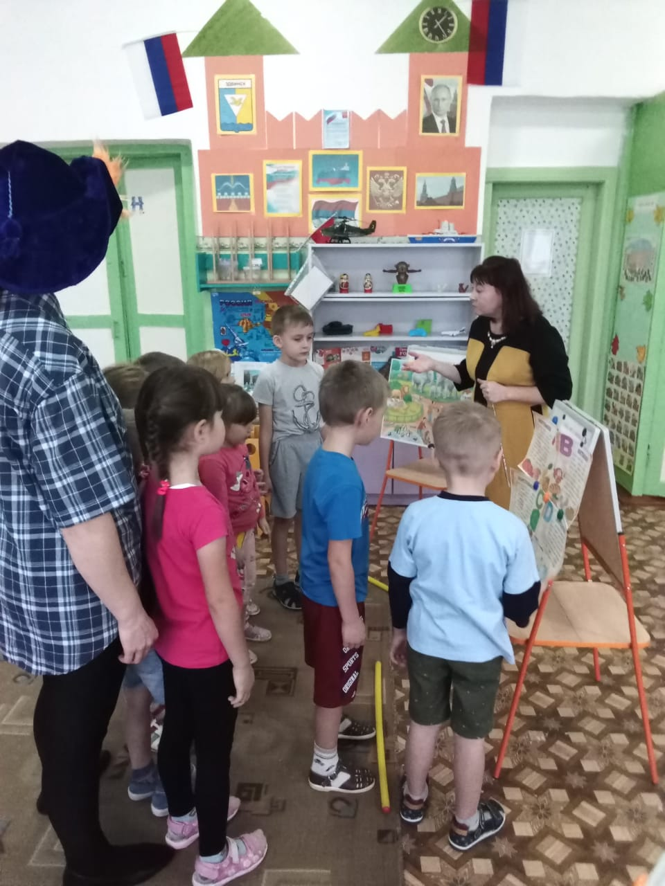

Жители этой улицы питаются только, такими продуктами, которые полезны для **здоровья**.

Свежие фрукты и овощи можно употреблять, сколько хочешь, они заменят самые лучшие таблетки из аптеки.

Воспитатель: Дети, какие витамины вы знаете? *(Ответы детей.)*

- Ребята, а для чего нужны витамины? *(Чтобы укреплялся наш организм, было крепкое****здоровье****)*.

Воспитатель: Правильно, витамины укрепляют весь наш организм, организму легче бороться с болезнями. Нужно есть больше овощей и фруктов.

Воспитатель рассказывает детям, что в них много витаминов А, В, С, Д. Объясняет в каких еще продуктах они содержатся и для чего нужны.

Воспитатель:

Витамин А – морковь, рыба, сладкий перец, яйца, петрушка. Важно для зрения.

Витамин В-мясо, молоко, орехи, хлеб, курица, горох *(для сердца)*.

Витамин С – цитрусовые, капуста, лук, редис, смородина *(от простуды)* .

Витамин Д – солнце, рыбий жир *(для косточек)*

**УЛИЦА «НЕБОЛЕЙКА»**

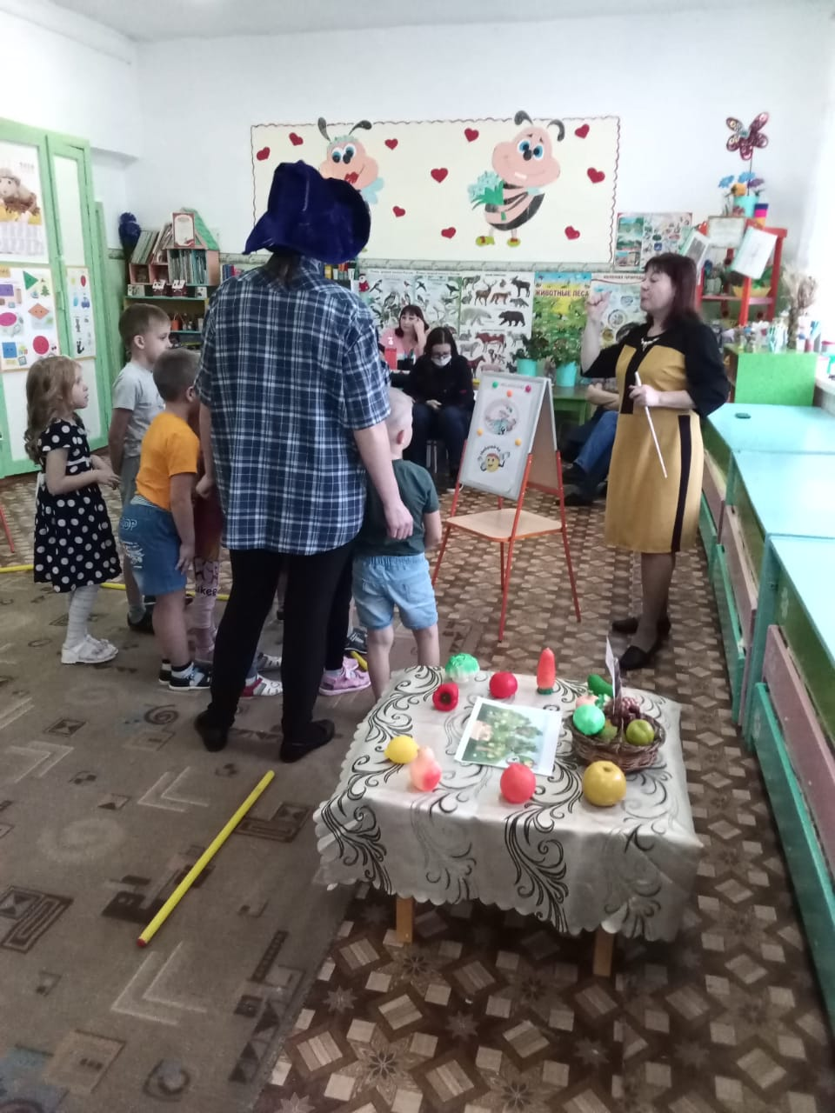

Воспитатель: - Ребята, как вы думаете, кто живёт на этой улице? (люди, которые никогда не болеют).

Воспитатель: - А что нужно делать, чтобы не болеть? Как нужно следить за своим здоровьем? (мыть руки с мылом, чистить зубы, правильно питаться, закаляться).

Воспитатель: - Правильно. А знаете, что очень часто причиной заболеваний являются микробы. Что нужно делать, чтобы их было как можно меньше? (мыть руки с мылом перед едой, после посещения туалета и улицы; содержать тело в чистоте и опрятном виде; поддерживать чистоту и порядок в доме)

**УЛИЦА «ВКУСНОТЕЕВО»**

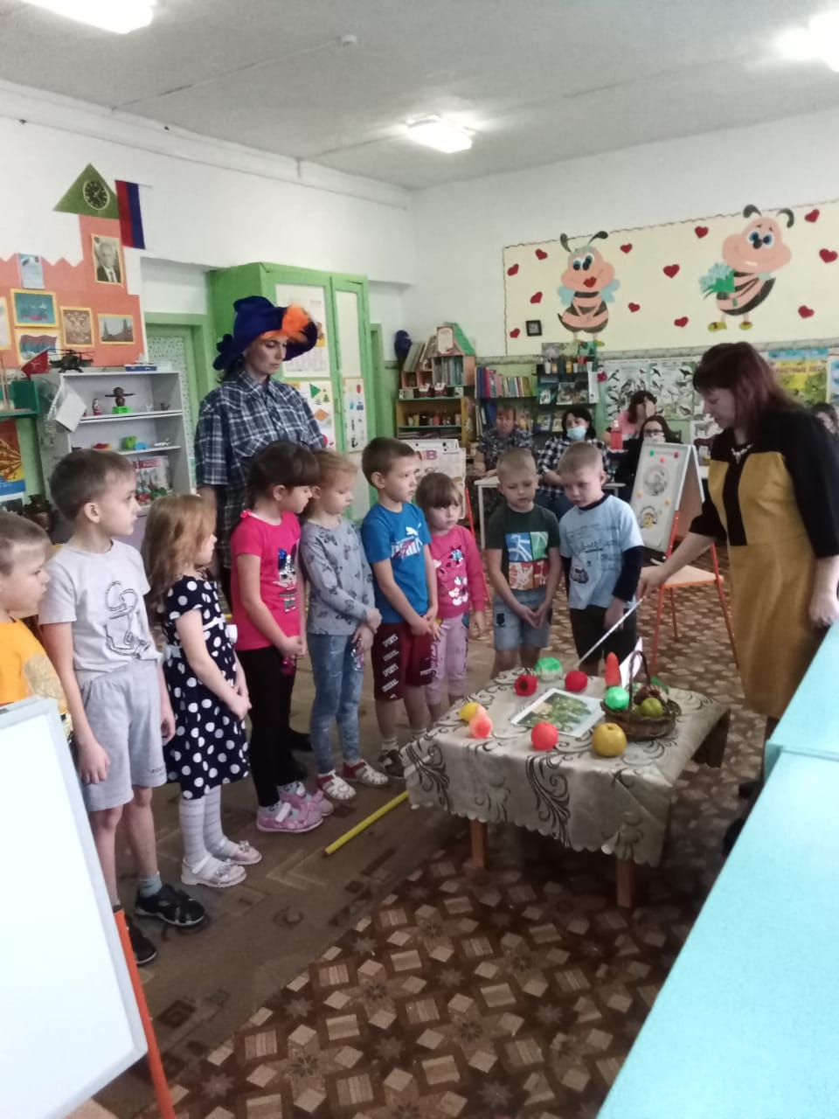

Воспитатель: - Жители этого города питаются только полезными продуктами. Какими, вы узнаете, отгадав загадки:

* Уродилась я на славу, Голова бела, кудрява. Кто любит щи, Меня в них ищи. (Капуста)
* За кудрявый хохолок Лису из норки поволок. На ощупь очень гладкая, На вкус, как сахар, сладкая. (Морковь)
* Прежде, чем его мы съели, Все наплакаться успели. (Лук)

Воспитатель: - Как одним словом назовём эти продукты? (Овощи)

Слушайте следующие загадки.

* С виду он, как рыжий мяч, Только вот не мчится вскачь. В нём полезный витамин, Это спелый… (Апельсин)
* Сладок он и толстокож, И чуть-чуть на серп похож. (Банан)
* Круглое, румяное Я расту на ветке. Любят меня взрослые, И маленькие детки. (Яблоко)

- А про что эти загадки? (про фрукты)

- А чем же так полезны овощи и фрукты? (в них содержится много витаминов)

- Правильно. Послушайте ещё две загадки.

* От него – здоровье, сила И румяность щёк всегда. Белое, а не белила. Жидкое, а не вода. (Молоко)
* Что за белые крупинки - Не зерно и не снежинки. Скисло молоко – и в срок, Получили мы… (Творог)

Воспитатель: - А про что сейчас загадки? (про молочные продукты). Правильно! Молочные продукты очень полезны. В них содержится много кальция, который необходим для роста и развития организма. А вы знаете, что еда может приносить не только пользу, но и вред нашему организму. Какие вредные продукты питания вы знаете? (чипсы, газировка, жевательная резинка)

**УЛИЦА «НЕПОСЕДЫ» ФИЗМИНУТКА**

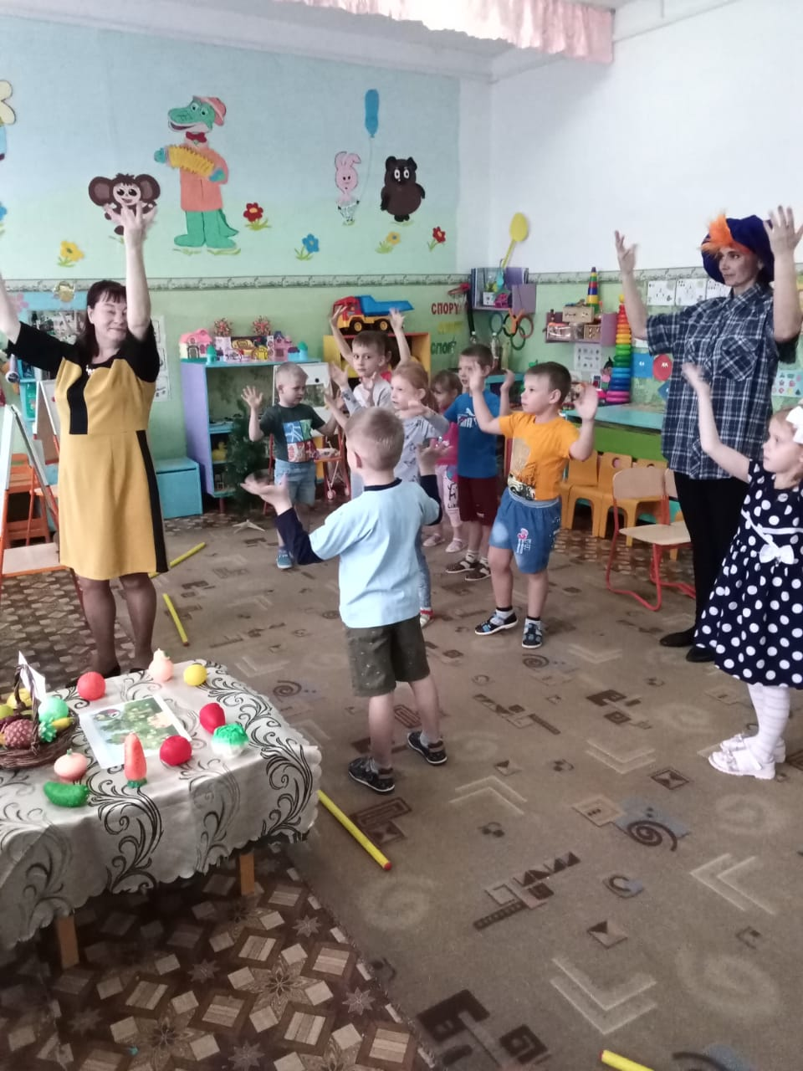

**УЛИЦА «ЗДОРОВЯЧОК»**

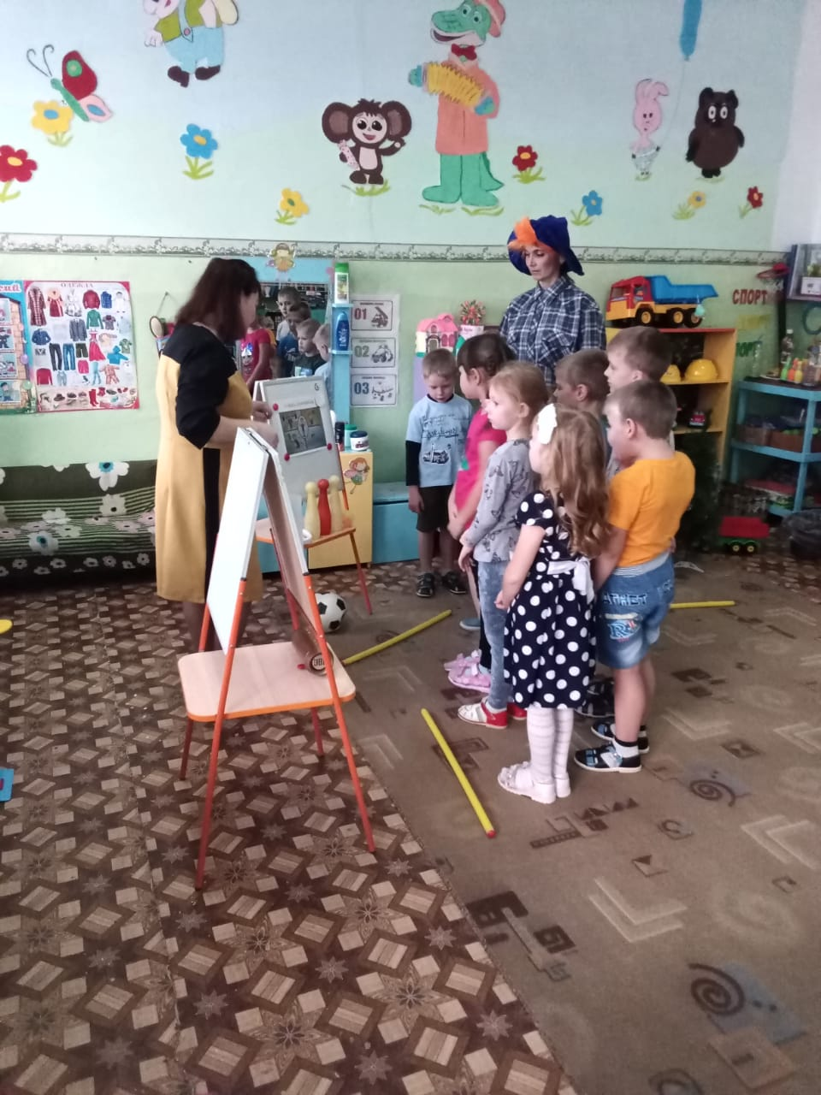

Воспитатель: - Вы знаете, что такое закаливание? (обливание холодной водой)

Воспитатель: - Закаляться можно не только водой, но ещё солнцем и воздухом. Даже есть такая пословица: «Солнце, воздух и вода – наши лучшие друзья». Когда вы летом загораете на солнце, вы закаляетесь, когда проветриваете комнату – тоже. Ну и конечно же обливание прохладной водой, купание в водоёмах – это всё закаливание организма. Даже есть такие люди, которые зимой в проруби купаются. Знаете, как их называют? (моржи)

Главное нужно помнить, что закаляться надо постепенно, каждый день, и тогда вы сохраните своё здоровье надолго.

**УЛИЦА «ЛЕСНАЯ»**

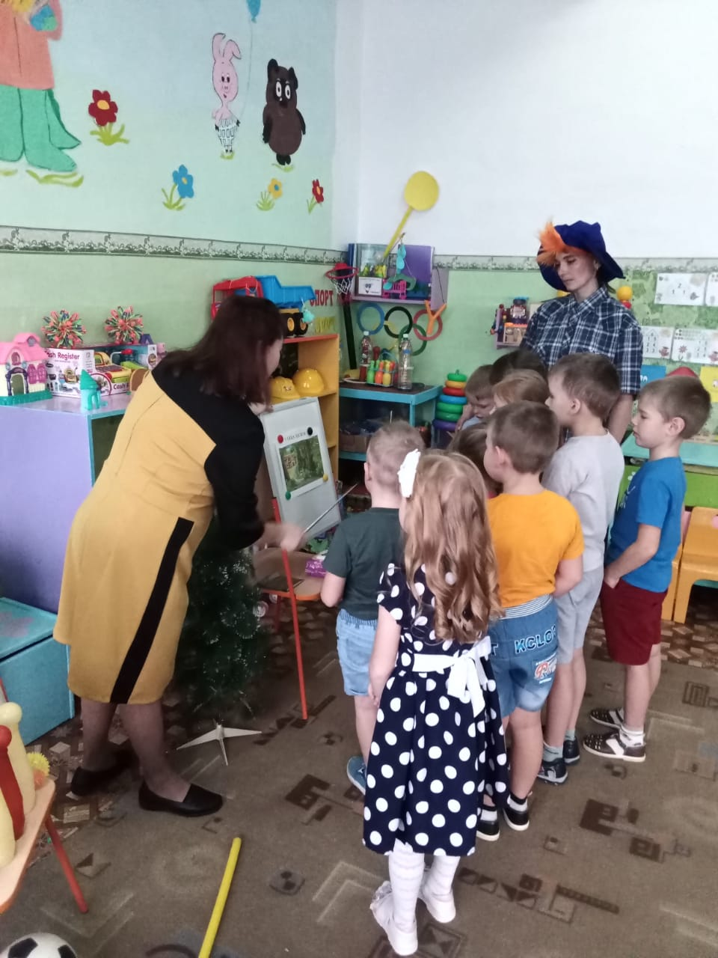

- Ребята, как вы думаете почему эту улицу назвали « Лесная»

- А зачем же нам с вами воздух? (дышать)

- Но для дыхания нам нужен чистый свежий воздух. А где у нас чистый воздух? (в лесу, в парке)

- Поэтому нужно как можно больше гулять на свежем воздухе, особенно в лесу.

Воспитатель: - А что должны делать люди, чтобы воздух всегда оставался чистым? (сажать больше деревьев и кустарников, не загрязнять природу, убирать мусор)

Воспитатель: - Правильно! Для чистого воздуха необходимо много зелени, как в этом городе. А ещё, чтобы наше дыхание было правильным, нужно делать дыхательную гимнастику. Я вам предлагаю её сделать.

И ты, Незнайка, делай вместе с нами, приобщайся к здоровому образу жизни.

Подойдите ко мне, берите каждый по тарелочке и пошелушите своими пальчиками сухие листочки, какой запах вы, почувствовали? (запах смородины)

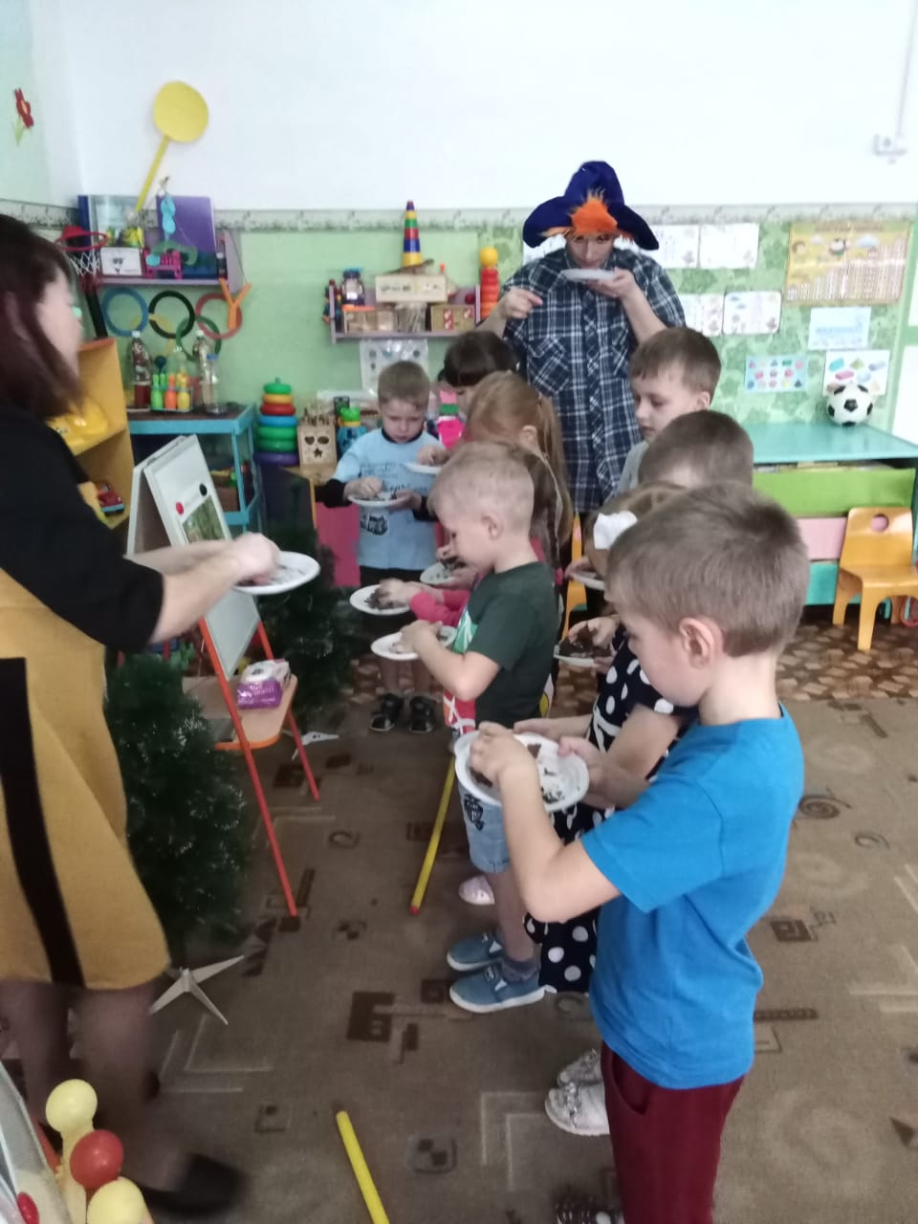 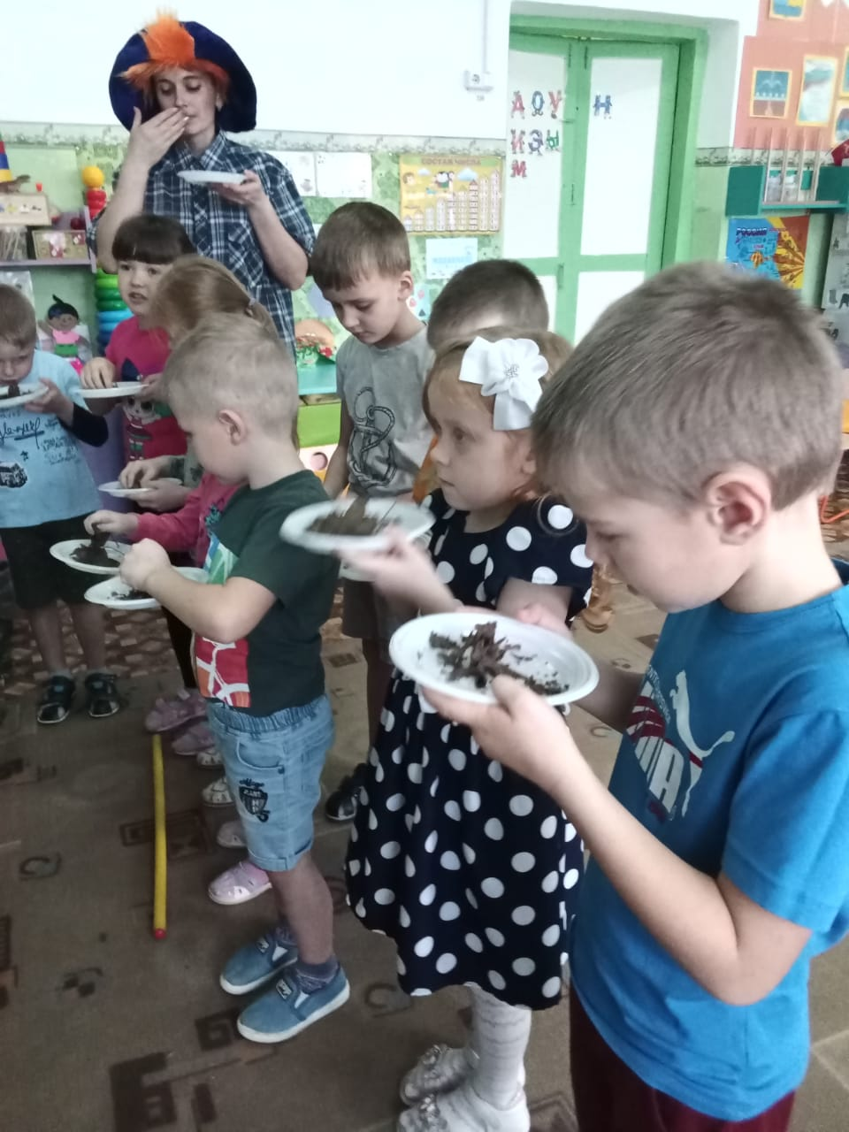

Воспитатель: - Ну, что, Незнайка, теперь ты понимаешь, как важно соблюдать чистоту не только тела и жилища, но и природы. Все эти правила помогут тебе сохранить здоровье. Ну а нам пора возвращаться в детский сад.

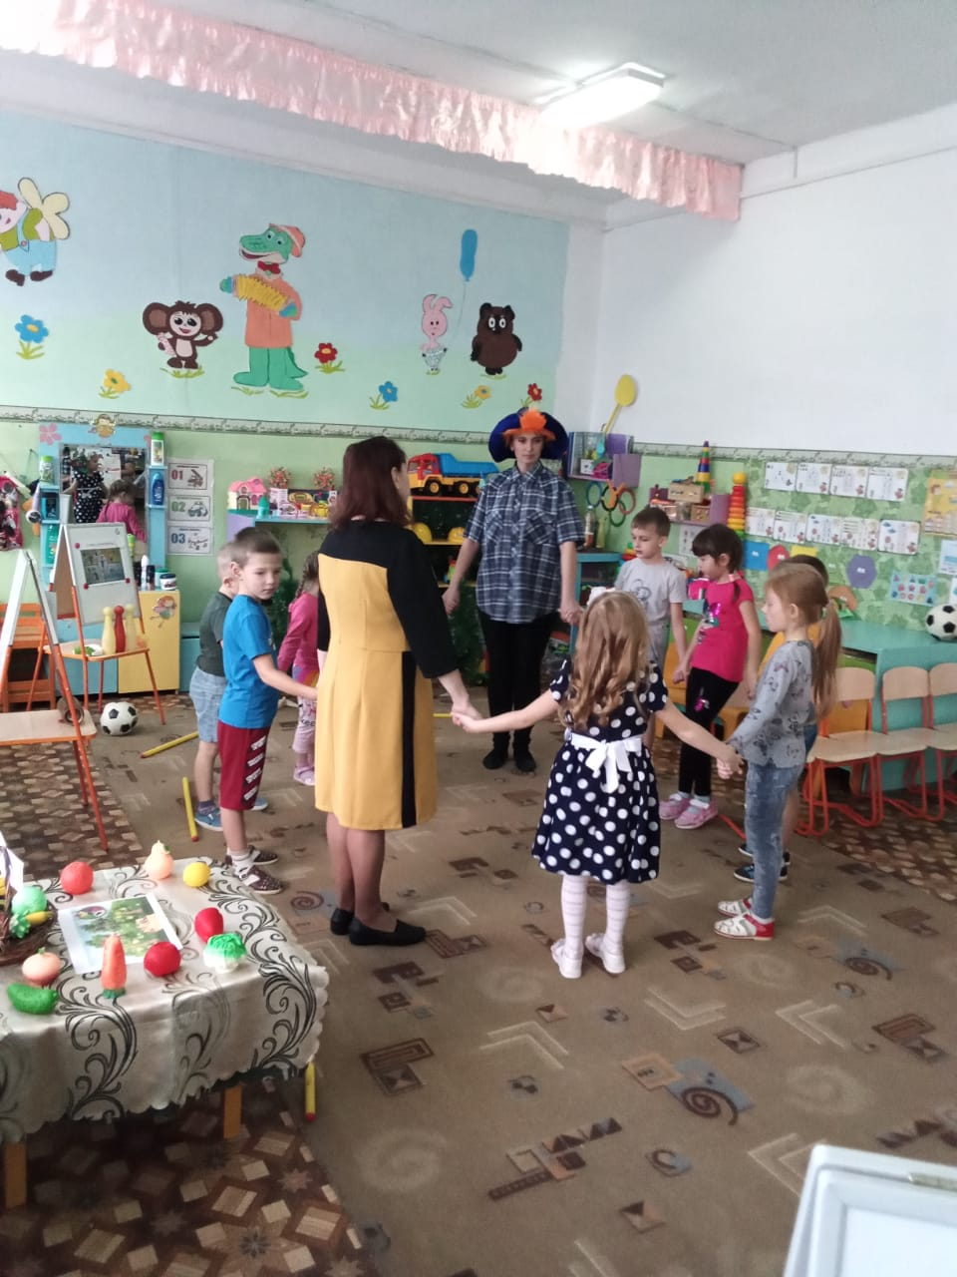

Незнайка: - Спасибо вам, ребята, за такое увлекательное и познавательное приключение. Теперь я обязательно буду соблюдать все правила, необходимые для сохранения здоровья.

Мне пора возвращаться в свою страну. До новых встреч!

(Незнайка убегает)

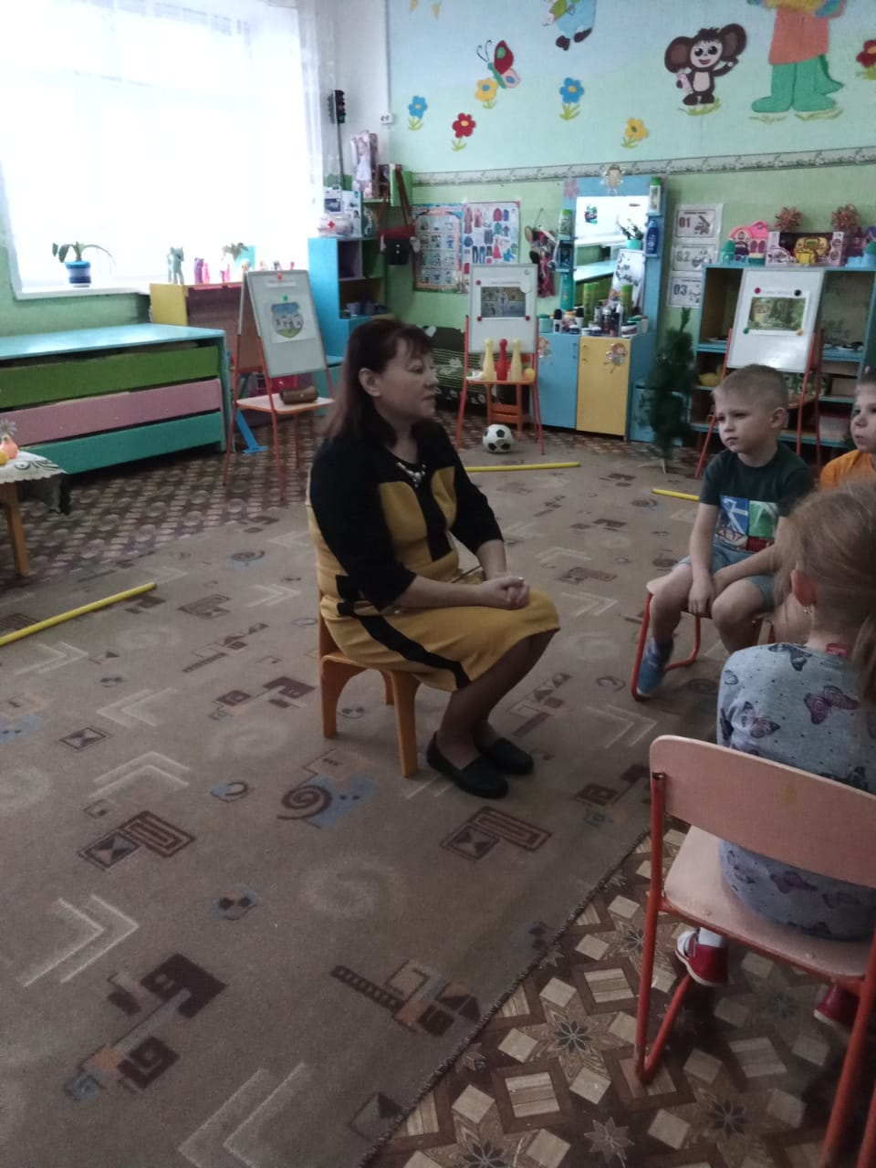

Воспитатель: - Ребята, понравилось вам наше путешествие? (Да)

Как вы думаете, Незнайка будет выполнять всё, чему мы его научили? Так какие правила нужно знать и выполнять, чтобы быть здоровым? (дети повторяют)

Видите, как это увлекательно - вести здоровый образ жизни!

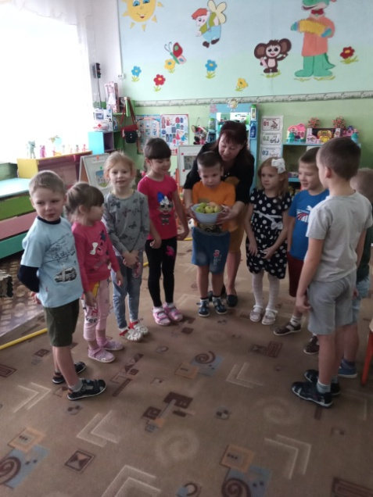 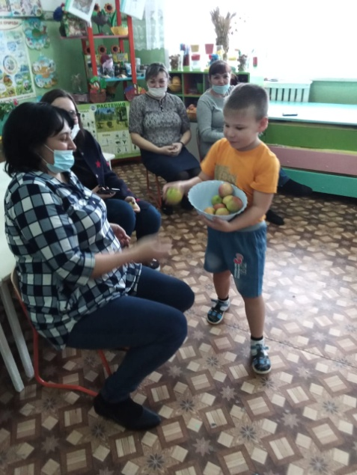

**БУДЬТЕ,**

**ЗДОРОВЫ!!!!**